EXAMEN UNIDAD 02

PROBLEMA 1

I. Identificación de las variables
Xij = número de estudiantes de minoría del distrito i asignados a la escuela j.
Yij = número de estudiantes de mayoría del distrito i asignados a la escuela j.
i = 1, 2, 3; j = 1, 2.

II. Identificación de la Función Objetivo
MIN Z = X11+2X12+2X21+X22+X31+X32+Y11+2Y12+2Y21+Y22+Y31+Y32

III. Identificación de las restricciones
X11+X12=50 Y11+Y12=200
X21+X22=50 Y21+Y22=250
X31+X32=100 Y31+Y32=150
300 <= X11+X21+X31+Y11+Y21+Y31 <= 500
300 <= X12+X22+X32+Y12+Y22+Y32 <= 500
4X11+4X21+4X31-Y11-Y21-Y31 >= 0
7X11+7X21+7X31-3Y11-3Y21-3Y31 <= 0
4X12+4X22+4X32-Y12-Y22-Y32 >= 0
7X12+7X22+7X32-3Y12-3Y22-3Y32 <= 0
Xij, Yij >= 0

CÓDIGO LINDO
MIN X11+2X12+2X21+X22+X31+X32+Y11+2Y12+2Y21+Y22+Y31+Y32
ST
X11+X12=50
X21+X22=50
X31+X32=100
Y11+Y12=200
Y21+Y22=250
Y31+Y32=150
X11+X21+X31+Y11+Y21+Y31>=300
X11+X21+X31+Y11+Y21+Y31<=500
X12+X22+X32+Y12+Y22+Y32>=300
X12+X22+X32+Y12+Y22+Y32<=500
4X11+4X21+4X31-Y11-Y21-Y31>=0
7X11+7X21+7X31-3Y11-3Y21-3Y31<=0
4X12+4X22+4X32-Y12-Y22-Y32>=0
7X12+7X22+7X32-3Y12-3Y22-3Y32<=0
END

CORRIDA LINDO

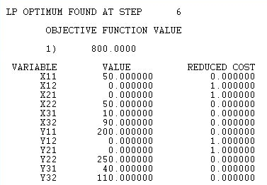

SOLUCIÓN
Z >= 250(1)+300(1)+250(1) = 800
X11=50; X12=0; X21=0; X22=50; X31=10; X32=90
Y11=200; Y12=0; Y21=0; Y22=250; Y31=40; Y32=110
Escuela 1: 300 estudiantes; 60/300=20%.
Escuela 2: 500 estudiantes; 140/500=28%.
Z = 250+300+250 = 800

RESPUESTA
Zmin = 800 estudiante-millas.

PROBLEMA 2

I. Identificación de las variables
Pij = litros del licor i producidos en el mes j.
Vij = litros del licor i vendidos en el mes j.
Iij = litros del licor i en inventario al final del mes j.
i = 1: Añejo; 2: Frutado; 3: Seco. j = 1, 2, 3, 4.

II. Identificación de la Función Objetivo
c1=0.30(35)+0.20(25)+0.50(20)=25.50; c2=0.10(35)+0.60(25)+0.30(20)=24.50; c3=0.20(35)+0.40(25)+0.40(20)=25.00
MAX Z = sum(50V1j+55V2j+45V3j-25.5P1j-24.5P2j-25P3j) - 0.5 sum(Iij)

III. Identificación de las restricciones
0.30P1j+0.10P2j+0.20P3j <= 6000; j=1,2,3,4
0.20P1j+0.60P2j+0.40P3j <= 7500; j=1,2,3,4
0.50P1j+0.30P2j+0.40P3j <= 5600; j=1,2,3,4
Ii,j-1+Pij-Vij=Iij; i=1,2,3; j=1,2,3,4; Ii0=0
V11<=10000; V12<=12000; V13<=14000; V14<=8000
V21<=12000; V22<=9000; V23<=12000; V24<=14000
V31<=11000; V32<=13000; V33<=10000; V34<=8000
Pij, Vij, Iij >= 0

CÓDIGO LINDO
MAX 50V11+50V12+50V13+50V14+55V21+55V22+55V23+55V24+45V31+45V32+45V33+45V34
-25.5P11-25.5P12-25.5P13-25.5P14-24.5P21-24.5P22-24.5P23-24.5P24-25P31-25P32-25P33-25P34
-0.5I11-0.5I12-0.5I13-0.5I14-0.5I21-0.5I22-0.5I23-0.5I24-0.5I31-0.5I32-0.5I33-0.5I34
ST
0.3P11+0.1P21+0.2P31<=6000
0.2P11+0.6P21+0.4P31<=7500
0.5P11+0.3P21+0.4P31<=5600
0.3P12+0.1P22+0.2P32<=6000
0.2P12+0.6P22+0.4P32<=7500
0.5P12+0.3P22+0.4P32<=5600
0.3P13+0.1P23+0.2P33<=6000
0.2P13+0.6P23+0.4P33<=7500
0.5P13+0.3P23+0.4P33<=5600
0.3P14+0.1P24+0.2P34<=6000
0.2P14+0.6P24+0.4P34<=7500
0.5P14+0.3P24+0.4P34<=5600
P11-V11-I11=0
I11+P12-V12-I12=0
I12+P13-V13-I13=0
I13+P14-V14-I14=0
P21-V21-I21=0
I21+P22-V22-I22=0
I22+P23-V23-I23=0
I23+P24-V24-I24=0
P31-V31-I31=0
I31+P32-V32-I32=0
I32+P33-V33-I33=0
I33+P34-V34-I34=0
V11<=10000
V12<=12000
V13<=14000
V14<=8000
V21<=12000
V22<=9000
V23<=12000
V24<=14000
V31<=11000
V32<=13000
V33<=10000
V34<=8000
END

CORRIDA LINDO

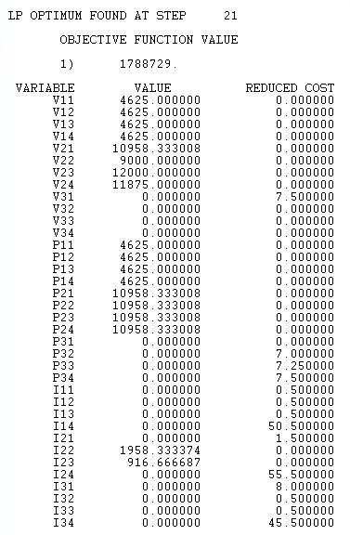

SOLUCIÓN
P3j=0
0.20P1j+0.60P2j=7500; 0.50P1j+0.30P2j=5600
P1j=4625; P2j=32875/3=10958.333...
I22=5875/3; I23=2750/3; V24=11875
Z = 1,788,729.17

RESPUESTA
Añejo: P1j=V1j=4625 en los cuatro meses.
Frutado: P2j=10958.33; V21=10958.33, V22=9000, V23=12000, V24=11875.
Inventario Frutado: I21=0, I22=1958.33, I23=916.67, I24=0. Seco=0.
Zmax = $ 1,788,729.17.

PROBLEMA 3

I. Identificación de las variables
Qj, Pj, Rj = toneladas extraídas de Q, P y R, respectivamente, y enviadas a procesar en la planta j; j=1,2.

II. Identificación de la Función Objetivo
Q1:30+20+15=65; Q2:30+25+12=67; P1:40+22+15=77; P2:40+18+12=70; R1:50+15+15=80; R2:50+21+12=83
MIN Z = 65Q1+67Q2+77P1+70P2+80R1+83R2

III. Identificación de las restricciones
Q1+Q2<=1000; P1+P2<=2000; R1+R2<=3000
Q1+P1+R1<=2500; Q2+P2+R2<=3500
0.9Q1+0.9Q2+0.9P1+0.9P2+R1+R2=4000
800 <= 0.20Q1+0.20Q2+0.10P1+0.10P2+0.35R1+0.35R2 <= 3200
800 <= 0.10Q1+0.10Q2+0.20P1+0.20P2+0.30R1+0.30R2 <= 3200
400 <= 0.30Q1+0.30Q2+0.30P1+0.30P2+0.20R1+0.20R2 <= 3600
200 <= 0.30Q1+0.30Q2+0.30P1+0.30P2+0.15R1+0.15R2 <= 3800
Qj, Pj, Rj >= 0

CÓDIGO LINDO
MIN 65Q1+67Q2+77P1+70P2+80R1+83R2
ST
Q1+Q2<=1000
P1+P2<=2000
R1+R2<=3000
Q1+P1+R1<=2500
Q2+P2+R2<=3500
0.9Q1+0.9Q2+0.9P1+0.9P2+R1+R2=4000
0.2Q1+0.2Q2+0.1P1+0.1P2+0.35R1+0.35R2>=800
0.2Q1+0.2Q2+0.1P1+0.1P2+0.35R1+0.35R2<=3200
0.1Q1+0.1Q2+0.2P1+0.2P2+0.3R1+0.3R2>=800
0.1Q1+0.1Q2+0.2P1+0.2P2+0.3R1+0.3R2<=3200
0.3Q1+0.3Q2+0.3P1+0.3P2+0.2R1+0.2R2>=400
0.3Q1+0.3Q2+0.3P1+0.3P2+0.2R1+0.2R2<=3600
0.3Q1+0.3Q2+0.3P1+0.3P2+0.15R1+0.15R2>=200
0.3Q1+0.3Q2+0.3P1+0.3P2+0.15R1+0.15R2<=3800
END

CORRIDA LINDO

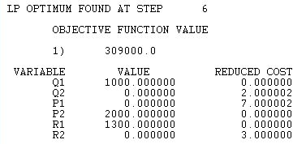

SOLUCIÓN
Z >= 80(4000)-7(Q1+Q2)-2(P1+P2)
Z >= 320000-7(1000)-2(2000)=309000
Q1=1000; P2=2000; Q2=P1=R2=0
0.9(1000)+0.9(2000)+R1=4000 => R1=1300
A=855; B=890; C=1160; D=1095; A+B+C+D=4000
Planta 1: 2300<=2500; Planta 2: 2000<=3500
Z=65(1000)+70(2000)+80(1300)=309000

RESPUESTA
Q1=1000; P2=2000; R1=1300; Q2=P1=R2=0. Zmin=$309,000.

PROBLEMA 4

I. Identificación de las variables
Xi = número de autobuses que inician en el turno i; i=1,2,3,4,5,6.
Inicio de turno: 1=00:00; 2=04:00; 3=08:00; 4=12:00; 5=16:00; 6=20:00.

II. Identificación de la Función Objetivo
MIN Z = X1+X2+X3+X4+X5+X6

III. Identificación de las restricciones
X6+X1>=20
X1+X2>=40
X2+X3>=50
X3+X4>=35
X4+X5>=60
X5+X6>=20
Xi>=0, ENTERAS

CÓDIGO LINDO
MIN X1+X2+X3+X4+X5+X6
ST
X6+X1>=20
X1+X2>=40
X2+X3>=50
X3+X4>=35
X4+X5>=60
X5+X6>=20
END
GIN X1
GIN X2
GIN X3
GIN X4
GIN X5
GIN X6

CORRIDA LINDO

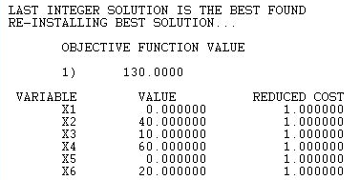

SOLUCIÓN
(X6+X1)+(X2+X3)+(X4+X5) >= 20+50+60
Z >= 130
X1=0; X2=40; X3=10; X4=60; X5=0; X6=20
Z=0+40+10+60+0+20=130

RESPUESTA
Zmin = 130 autobuses.

